实验六：音乐播放器
【实验目的】
掌握Service的启动和停止方式，掌握Activity与Service的通信，了解前台Service，掌握MediaPlayer的使用。
【实验要求】
- 练习Service的启动和停止方式
- 练习Activity与Service之间的通信
- 练习前台Service的使用方法
- 练习MediaPlayer的使用方法
- 完成实验报告
【实验原理】
Service的启动和停止方式，Activity与Service的通信，前台Service，MediaPlayer。
【实验过程】
- 本项目包含以下一个页面：
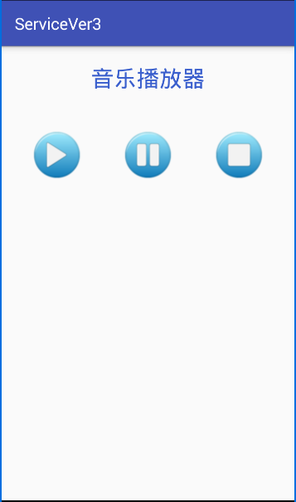
图一 项目的页面
- 要求实现如下功能：
- 在res/文件夹下新建“raw”文件夹，将音乐文件拷贝到res/raw/下；
- 点击“播放”按钮，开始播放res/raw/文件夹下的音乐，并在通知栏显示一条前台Service通知，如图二所示；
- 点击“暂停”按钮，暂停播放音乐；
- 点击“停止”按钮，停止播放音乐，并取消在通知栏的前台Service通知；
- 如果当前为播放状态，退出App，音乐继续播放，点击通知栏上的前台Service通知，可以再次将App打开。

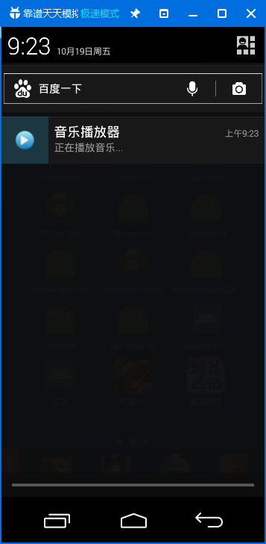
图二 前台Service通知
涉及知识点：
- 新建Service需要手动在AndroidManifest.xml中注册：
- 音乐播放器MediaPlayer（在Service中实现MediaPlayer音乐播放）
- 前台Service：
https://www.jianshu.com/p/5505390503fa

【实验思考题】
- Service的两种启动和停止方式是？
startService()启动方式：主要用于执行后台计算
bindService()启动方式：主要用于和其它组件的交互
说明：这两种状态是可以共存的，即一个Service既可以处于启动状态，也可以同时处于绑定状态。
只有外部调用了stopService()或stopSelf()方法时，该Service才会停止运行并销毁。
- Service的两种启动方式对应的生命周期是？
- 实验中用到了哪种启动方式？

